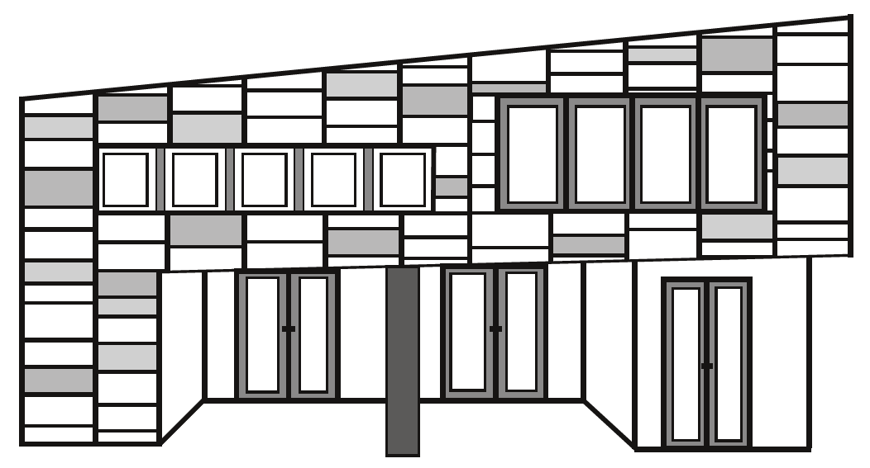

Johann-Rist-Gymnasium Wedel

Einladung zum Klassenelternabend der Klasse …

Klassenelternsprecher/in: stellv. Klassenelternsprecher/in:
Name: Name:
Telefon: Telefon:
E-Mail: E-Mail:

Liebe Eltern, liebe Gäste,

in Absprache mit der Klassenleitung Frau/Herrn .................... laden wir Sie herzlich zu unserer Klassenelternversammlung ein:

Datum:.................. Uhrzeit:............... Raum:...........

Tagesordnung
- Begrüßung und Formalien
- Bericht der Klassenlehrkraft
  - Allgemeine Klassensituation
  - Vorstellung der neuen Lehrkräfte
  - Geplante Aktivitäten und Termine
- Themen/Anregungen aus der Elternschaft (siehe folgende Seite)
- Verschiedenes
Bitte geben Sie Ihre Rückmeldung bis spätestens (Datum) über Ihr Kind an meine/n Tochter/Sohn (Name) zurück oder schicken Sie uns eine E-Mail.

Wir freuen uns auch über weitere Themenvorschläge und/oder Fragen, die Sie klären wollen und auf Ihre rege Teilnahme.

Viele Grüße, Eure Elternvertreter

_____________________________ ____________________________
Klassenelternsprecher/in stellv. Klassenelternsprecher/in

Ideen zu 3. Themen aus der Elternschaft:

- erster Elternabend Klasse 5 (auch Klasse 7/ 9/ EJ): Kurze Vorstellungsrunde der Eltern
  - Name
  - erstes Kind am JRG?
  - Deutsch Sprache zu Hause?
  - besonders positives Erlebnis bisher (Magic Moment)
- Wie können wir unsere Kinder zu Hause noch besser unterstützen?
- Wie können wir die schulische Entwicklung unserer Kinder fördern helfen?
- Was kann ich als Elternteil zu gemeinsamen Veranstaltungen einbringen? (z. B.: Kontakte für preiswerten Einkauf von Material, Zeit zum Begleiten von Ausflügen, für die Deko unseres Klassenraums und des Schulgebäudes, spezielle Kenntnisse im Umgang mit PC, Handy, Sozialen Netzwerken etc., als Dolmetscher oder Übersetzer für Mitglieder der Schulgemeinschaft zur besseren Teilhabe am Schulleben, ...)

Teilen Sie ihre Ideen. Viele kluge Köpfe erreichen mehr als wenige!

Zum Elternabend der Klasse _________ , am ________________

komme ich mit ______ Personen.

komme ich leider nicht.

Name: _____________________________________________________
E-Mail: _____________________________________________________

Unterschrift __________________________________

Meine Fragen und/oder Themenvorschläge:

____________________________________________________________________________________________________________________________________________________________________

